中国石油大学（华东）

2022-2023学年“优秀学生会”
申报支撑材料

申报单位:

中国石油大学（华东）学生会
2023年3月
申报指标
例：B1. 把握时间节点，紧跟时政热点，开展各类主题教育活动，帮助同学深入学习宣传贯彻习近平新时代中国特色社会主义思想，在引领广大青年立志做有理想、敢担当、能吃苦、肯奋斗的新时代好青年中发挥重要作用（宋体 四号 加粗 首行缩进2字符）
邀请专家学者作报告X次；团委委员开展宣讲X次，参与人数累计X。开展具有影响力的主题教育X次，代表性主题教育列举2-3项，可通过图表、照片、新闻链接等形式体现。（宋体 四号 首行缩进2字符）
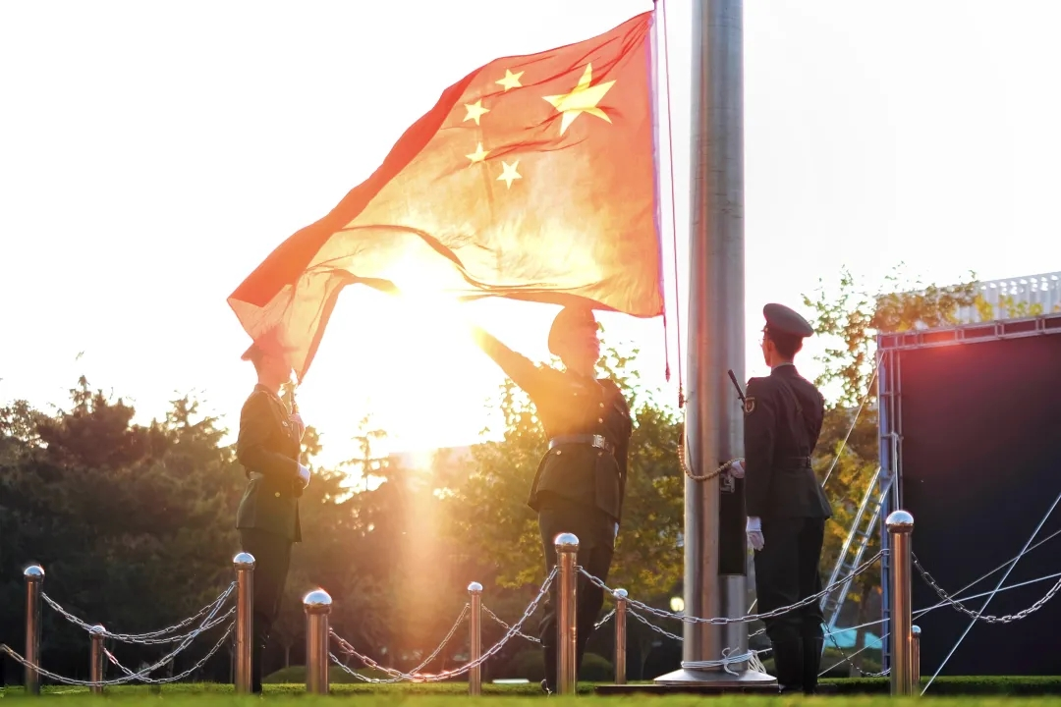
子元广场升旗仪式（楷体 五号）
【新闻】（链接、名称）

